ADC Example說明

簡介
ADC模塊含有一個8+1通道的12位AD的轉換器，8個通道可以直接接入外部模擬信號，另一個由AP輸入經放大器后輸入給ADC轉換器；具有PWM觸發延遲、轉換結果窗口比較等功能；AD時鐘週期最快0.8us，AD轉換一次需要16個AD時鐘。本示例程序示範了HT66FM5240 ADC的設置，設置AP輸入，當AP輸入電壓大於4V或小於1V時產生AD中斷并用IO口輸出翻轉電平。

軟件示例說明

- 硬件資源介紹
HT66FM5240的AD轉換器方框圖如下：
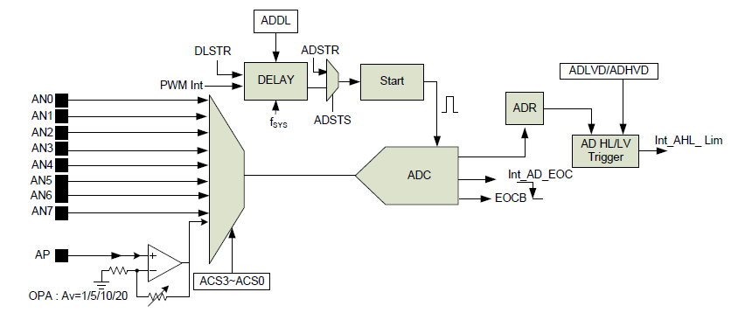

- 相關寄存器設置

- 寄存器設置
設置引腳複用功能，相關程序如下：
_pa1s0=1; //引腳共用功能設置 （設置AD通道）PA1--AN3/AP
_pa1s1=0;
_pd0s0=1; //引腳共用功能設置 （設置AD通道）PD0--AN5
_pd0s1=0;
_pd1s0=1; //引腳共用功能設置 （設置AD通道）PD1--AN4
_pd1s1=0;

設置內部運放放大倍數，相關程序如下：
_opoms|=0x07; //設置內部運放放大倍數為1
//Bit 2~0 OPAVS2~OPAVS0：OPA Av 模式选择
000：除能OPA
001：Av=5
010：Av=10
011：Av=20
111：Av=1

設置ADC時鐘，時鐘設成系統時鐘的十六分之一，相關程序如下：
_adcr1=0xDC; //選擇延遲觸發電路、使能延遲功能、PWM週期觸發
//AD、AD時鐘=Fsys/16、AD窗口比較觸發源選為AD
//值小於ADLVD或大於ADHVD
//Bit 7 ADSTS：选择ADC 触发电路
0：选择ADSTR 触发电路
1：选择DELAY 触发电路

//Bit 6 DLSTR：Delay start 功能控制
0：除能，但ADDL 必须设置为00H
1：使能，但ADDL 必须设置为非00H 值

//Bit 5 PWIS：PWM 中断源选择位
0：选择PWM 周期触发中断
1：选择PWM 占空比触发中断

//Bit 4~3 ADCHVE，ADCLVE：ADC 中断触发源选择位
00：ADLVD[9:0]<ADR[9:0]<ADHVD[9:0]
01：ADR[9:0] ≤ ADLVD[9:0]
10：ADR[9:0] ≤ ADHVD[9:0]
11：ADR[9:0] ≤ ADLVD[9:0] 或者ADR[9:0] ≥ ADHVD[9:0]

//Bit 2~0 ADCK2~ADCK0：ADC 时钟源选择位
000：fSYS
001：fSYS/2
010：fSYS/4
011：fSYS/8
100：fSYS/16
101：fSYS/32
110：fSYS/64
111：未定义

_adcr0=0x16; //開啟AD電源、數據右對齊、初始通道選為AP（內
//部通道）
//Bit 7 ADSTR：启动A/D 转换位
0 → 1 → 0：启动
0 → 1：重置A/D 转换，并且设置EOCB 为“1”

//Bit 6 EOCB：A/D 转换结束标志
0：A/D 转换结束
1：A/D 转换中

//Bit 5 ADOFF：ADC 模块电源开/ 关控制位
0：ADC 模块电源开
1：ADC 模块电源关

//Bit 4 ADRFS：转换结果格式设定位
0：ADC 数据高字节是 ADRH 的 bit 7~bit 0，低字节是 ADRL 的 bit 7~bit 4
1：ADC 数据高字节是 ADRH 的 bit 3~bit 0，低字节是 ADRL 的 bit 7~bit 0

//Bit 3~0 ACS3~ACS0：选择A/D 通道位
0000：AN0
0001：AN1
0010：AN2
0011：AN3
0100：AN4
0101：AN5
0110：OPA 输出
0111：AN6
1000：AN7
1001~1111：未定义

設置PWM觸發AD轉換延遲時間：
_addl=20; //AD觸發延遲20*0.05=1us

設置AD窗口比較值：
_adlvdl=0x33; //設置AD值窗口限制值（1V--4V）
_adlvdh=0x03;
_adhvdl=0xCC;
_adhvdh=0x0C;

中斷設置，相關程序如下：
_aeocf=0; //清除AD轉換結束標誌
_aeoce=1; //允許AD轉換結束中斷
_alimf=0; //清除窗口比較中斷標誌
_alime=1; //允許窗口比較中斷
_mf1f=0; //清除多功能1中斷標誌
_mf1e=1; //允許多功能1中斷

2．實驗相關數據
根據1中的寄存器設置，如下幾組抓圖為不同輸入電壓時AD採樣值。

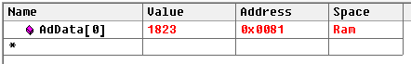
讀取的AD值
在上圖中，AdData[0]=採樣到的AD值。
輸入電壓=1823/4096*5 V=2.225V

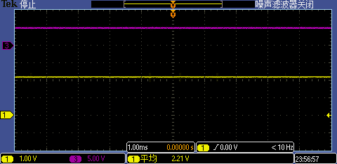
實際輸入的電壓信號（1是實際輸入的信號、3是IO指示輸出信號）

實際電壓值=2.21V
此輸入信號實際值與計算值接近且輸入電壓在窗口範圍內不產生AD中斷IO電平不翻轉。

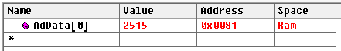
讀取的AD值
在上圖中，AdData[0]=採樣到的AD值。
輸入電壓=2515/4096*5 V=3.07V

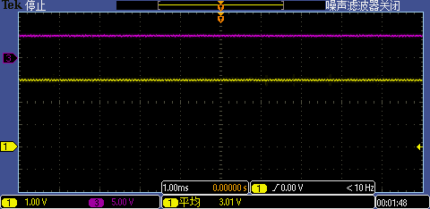
實際輸入的電壓信號（1是實際輸入的信號、3是IO指示輸出信號）

實際電壓值=3.01V
此輸入信號實際值與計算值接近且輸入電壓在窗口範圍內不產生AD中斷IO電平不翻轉。

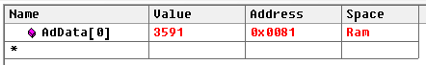
讀取的AD值
在上圖中，AdData[0]=採樣到的AD值。
輸入電壓=3591/4096*5 V=4.38V

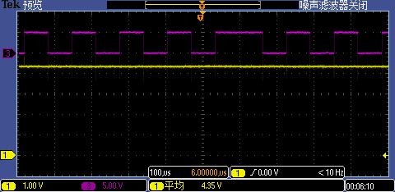
實際輸入的電壓信號（1是實際輸入的信號、3是IO指示輸出信號）

實際電壓值=4.35V
此輸入信號實際值與計算值接近、輸入電壓不在窗口範圍內產生AD中斷IO電平翻轉。

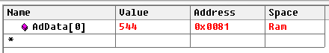
讀取的AD值
在上圖中，AdData[0]=採樣到的AD值。
輸入電壓=544/4096*5 V=0.664V

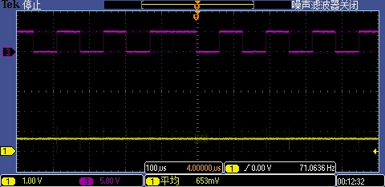
實際輸入的電壓信號（1是實際輸入的信號、3是IO指示輸出信號）

實際電壓值=0.653V
此輸入信號實際值與計算值接近、輸入電壓不在窗口範圍內產生AD中斷IO電平翻轉。

- 示例S/W附件

結論
本示例簡單介紹了ADC的相關設置，實現了AD採樣和AD窗口比較中斷。

